**Задание 1.**

Ответ: -34,7

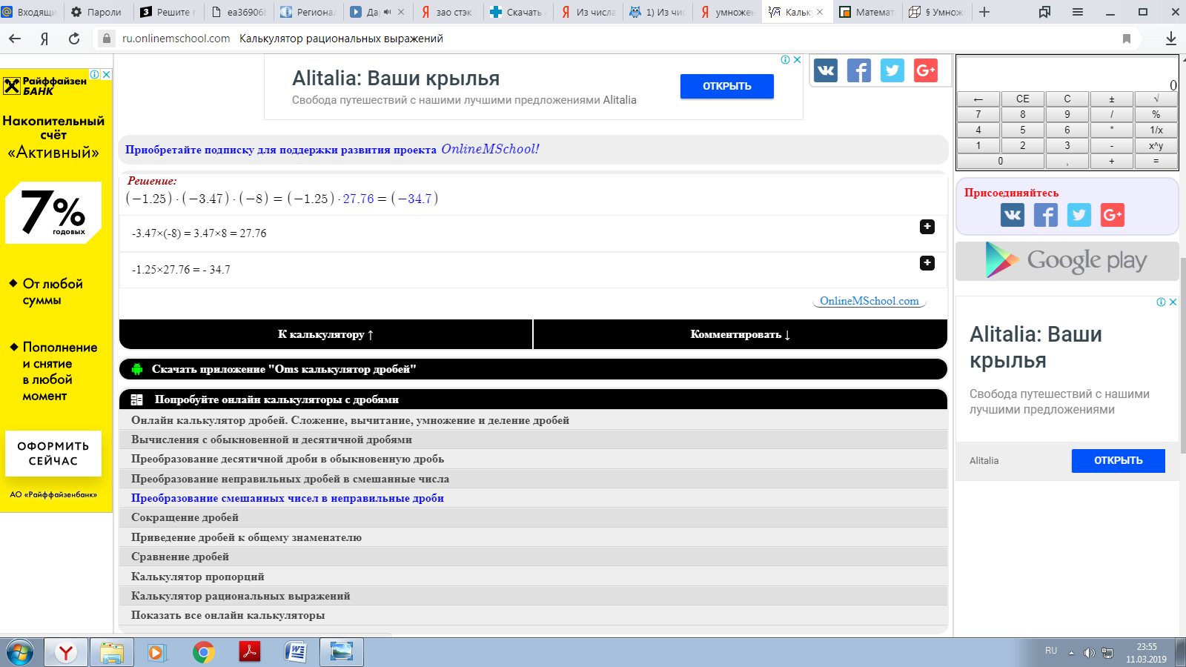

**Задание 2.**

Ответ: -5,48

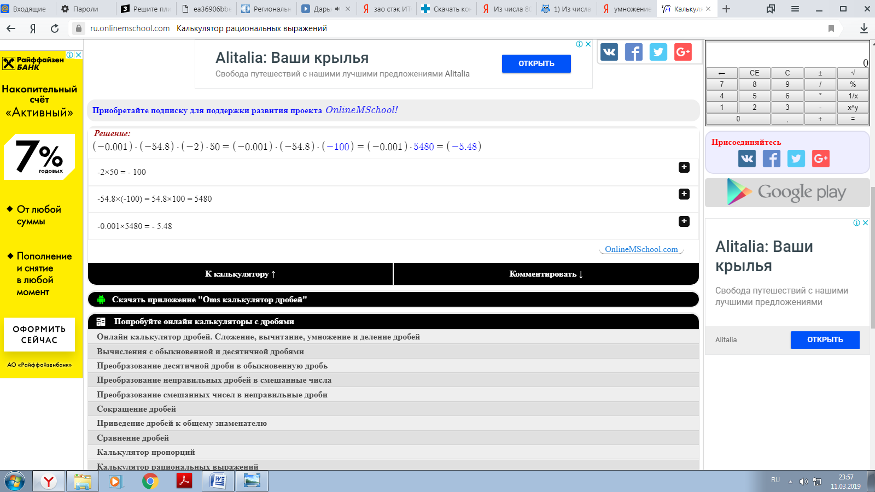

**Задание 3.**

Ответ: 396

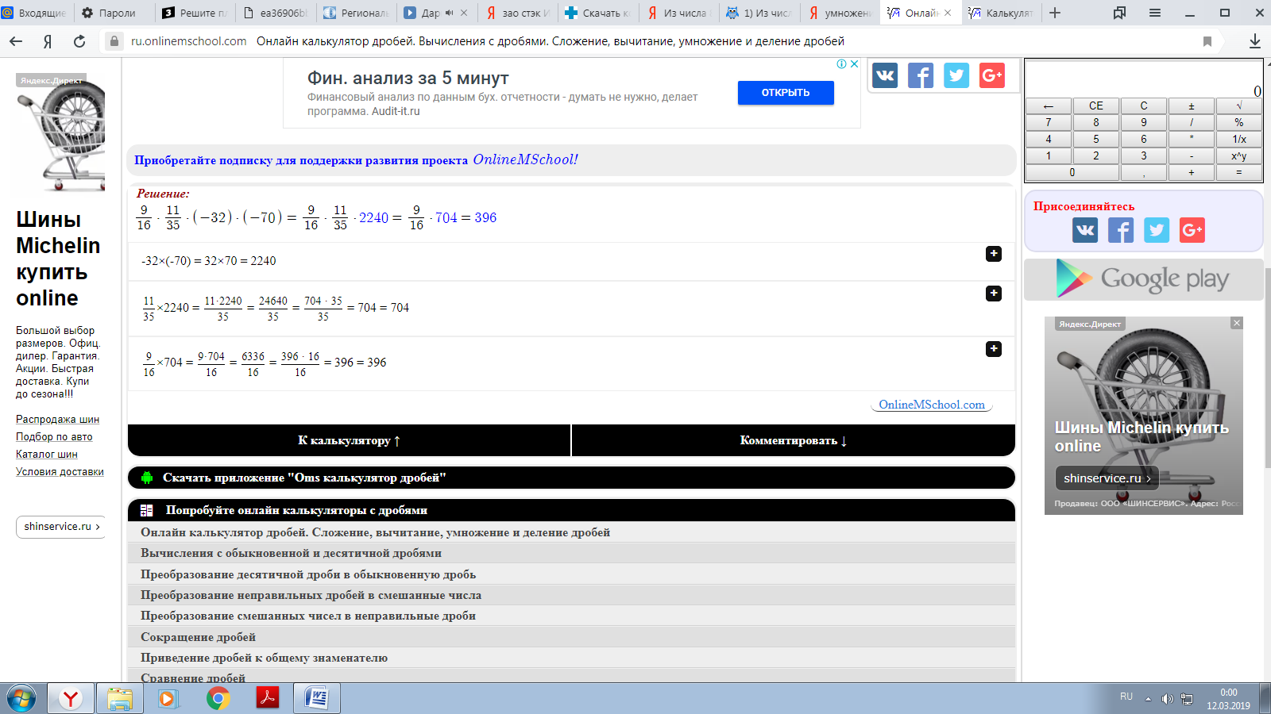

**Задание 4.**

Ответ: -1

